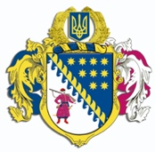
ДНІПРОПЕТРОВСЬКА ОБЛАСНА РАДА
VIIІ СКЛИКАННЯ

Постійна комісія обласної ради
з питань сім’ї, молоді та спорту
49004, м. Дніпро, просп. Поля, 2

ВИСНОВКИ ТА РЕКОМЕНДАЦІЇ № 3/27

13 лютого 2024 року
12.00

Заслухавши та обговоривши інформацію заступника директора департаменту молоді і спорту Дніпропетровської обласної державної адміністрації – начальника управління у справах молоді Макашова В.В. надання звіту щодо виконання завдань і заходів Регіональної цільової соціальної програми національно-патріотичного виховання на 2023 – 2027 роки за 2023 рік, постійна комісія вирішила:

1. Інформацію заступника директора департаменту молоді і спорту Дніпропетровської обласної державної адміністрації – начальника управління у справах молоді Макашова В.В. взяти до відома.

Голова постійної комісії М.А. КОШЛЯК

